教务系统教师端使用说明

首页
如下图教师登陆进入系统后，首页展示如下。可以通过下图中提示进行：背景皮肤更换；常用服务设置；账号密码修改；如老师同时拥有管理端和教师端功能，可以进行切换。
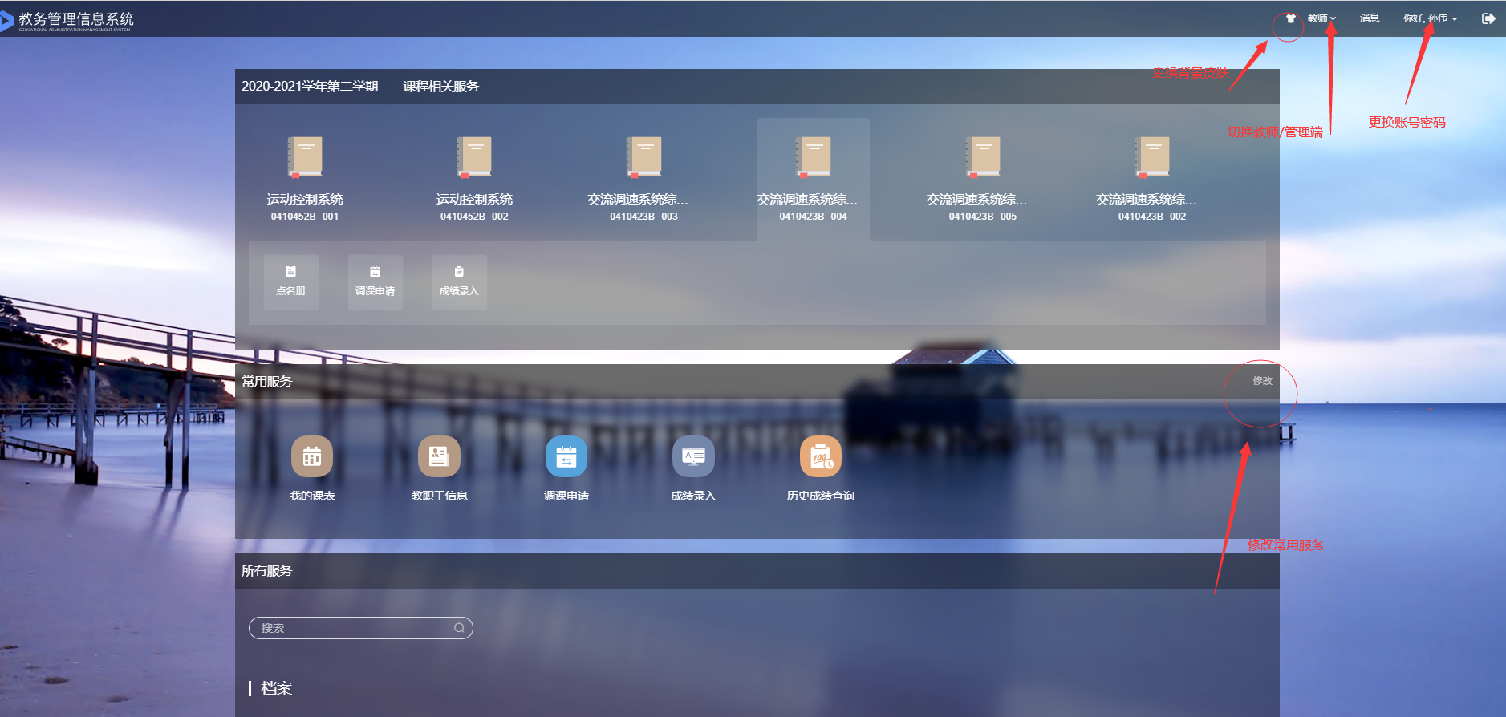

设置背景签名功能
点击右上角登陆名，出现账号设置。再点击账号设置，如下图点击设置电子签名，可以在纸张上写下自己的姓名，然后拍照将图片放到电脑上。然后根据提示设置签名。
PS：设置电子签名主要用于后期，线上成绩更正流程使用。
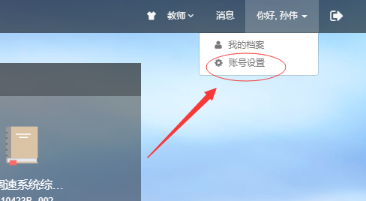
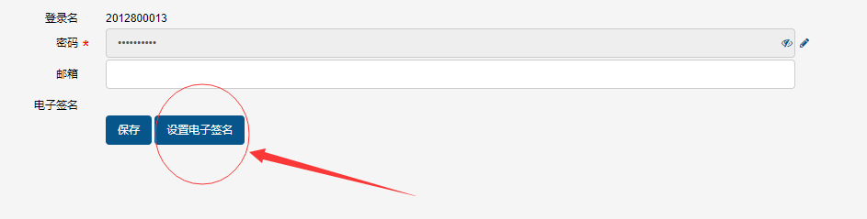
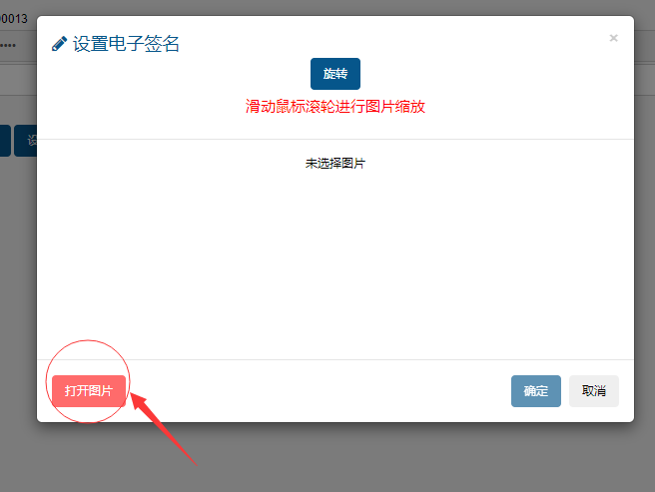

教职工信息
功能介绍：主要用于更正自己在系统中的各项信息，点击编辑后修改成功后提交即可
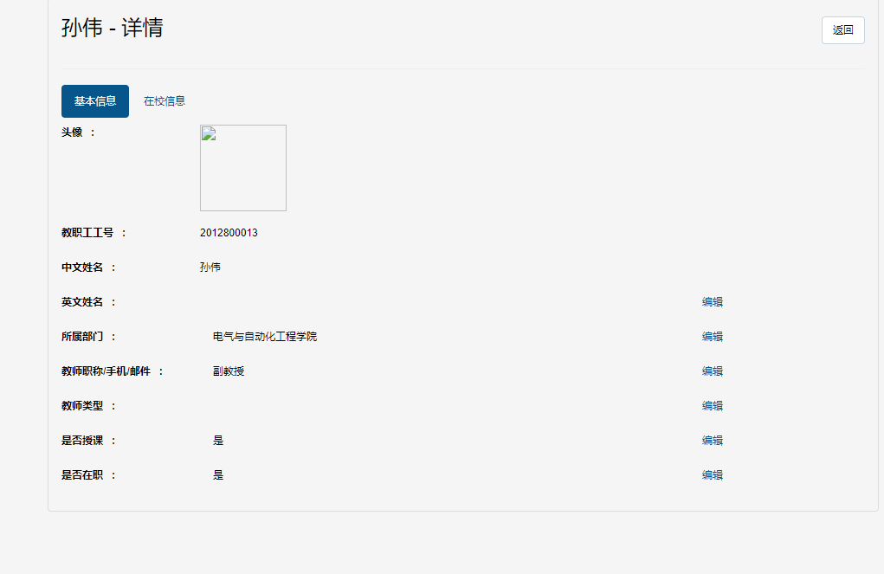

新增课程申请
功能介绍：主要用于老师提交新的课程申请，需要注意申请时间由管理端 管理员设置。在设置时间内才可以进行申请。如提示功能未开放，请联系教务处老师进行时间设置
点击申请后，按照提示进行填写，提交即可。
PS：新增课程且审核通过，默认自动生成对应课程的大纲

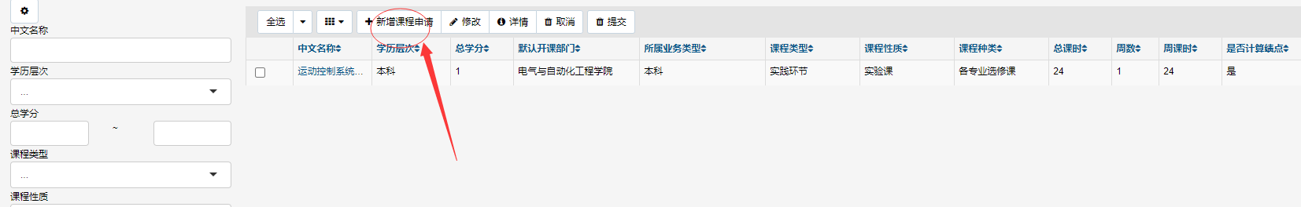

新增课程大纲申请
功能介绍：主要用于老师提交新的课程大纲，需要注意申请时间由管理端 管理员设置。在设置时间内才可以进行申请。如提示功能未开放，请联系教务处老师进行时间设置
PS：如课程已经有大纲，需要进行修改，也可以通过此功能。步骤相同，对于已经有大纲的课程，点击新建，选择对应课程。会将原大纲内容带出，在原基础上修改后提交即可
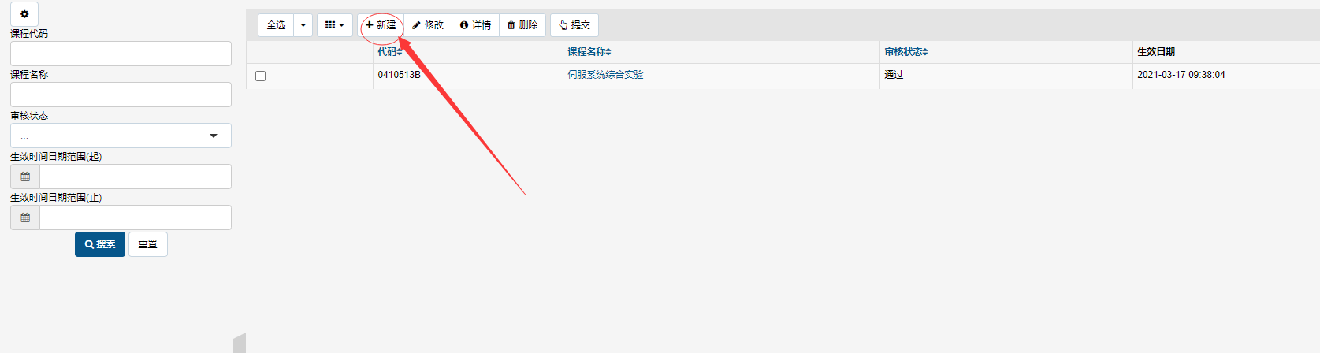

调课申请
功能介绍：主要用于排课结束后，老师由于各自原因进行调课。点击调课申请，进入调课界面。此界面会记录所有教师端发起的调课申请记录。可通过此功能进行批量更换教师，教室。同时批量加课
点击新增调课申请。选择对应任务。进入调课修改界面

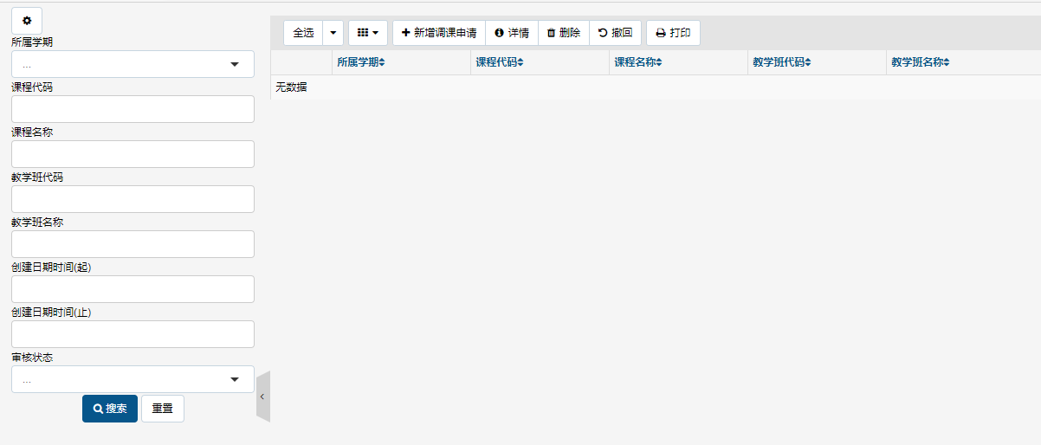

上方填写必填项，注意手机号极易产生空格，需要检查。 如使用批量功能，需要勾选后再点击下方批量按钮。
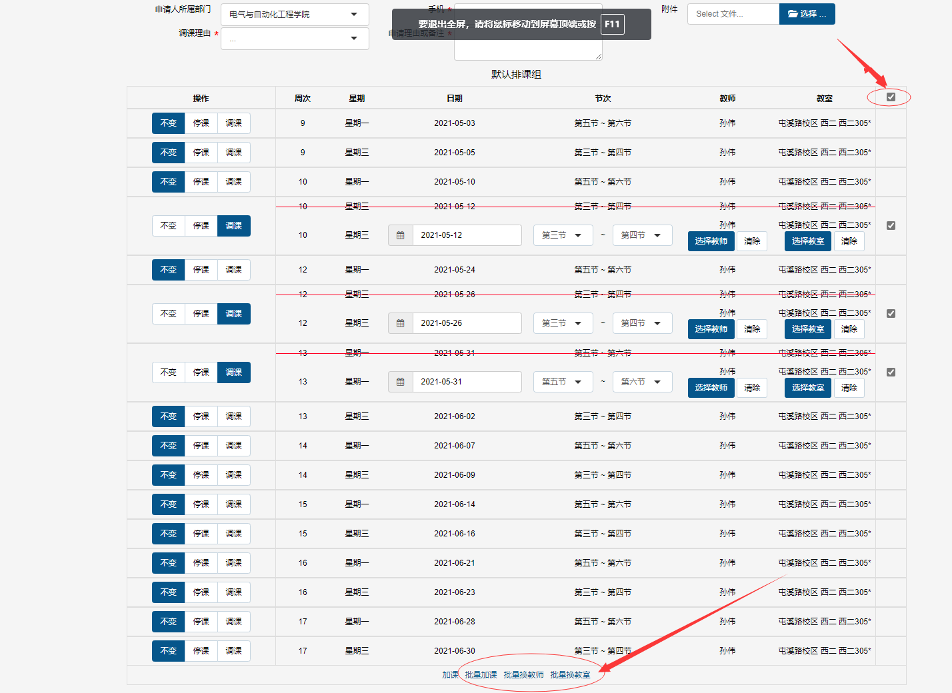

系统提供强制提交功能，如点击提交后弹出冲突详情，请谨慎提交
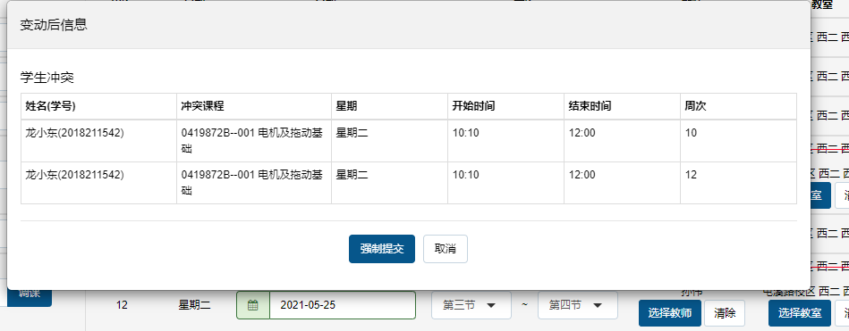

我的课表
功能介绍：用于排课结束后，再系统查看教师本人本学期排课情况。同时可以打印教学班学生花名册。如下图
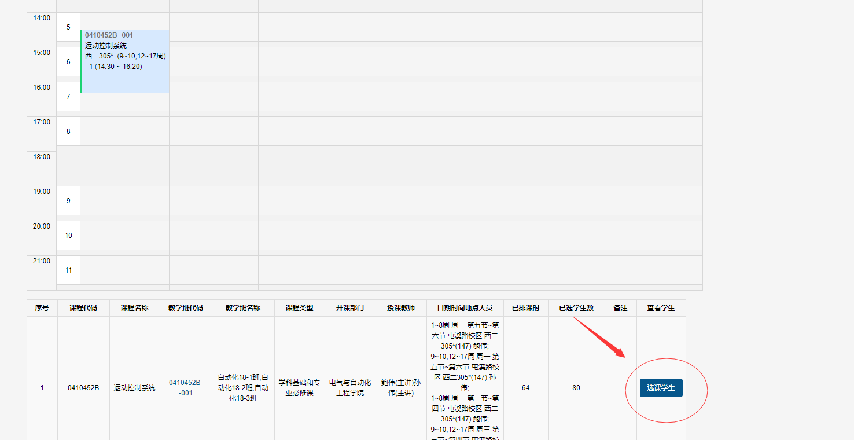

成绩录入
功能介绍：用于老师在期末录入教学班内学生成绩，
注意 1：如授课老师在成绩录入无法找到对应教学任务。需要联系成绩管理员，查看成绩录入人指派是否正确。
2：如在录入时间范围内，各种原因未录入。需要联系管理员设置新的时间
如下图。当录入按钮为深蓝色即可点击录入
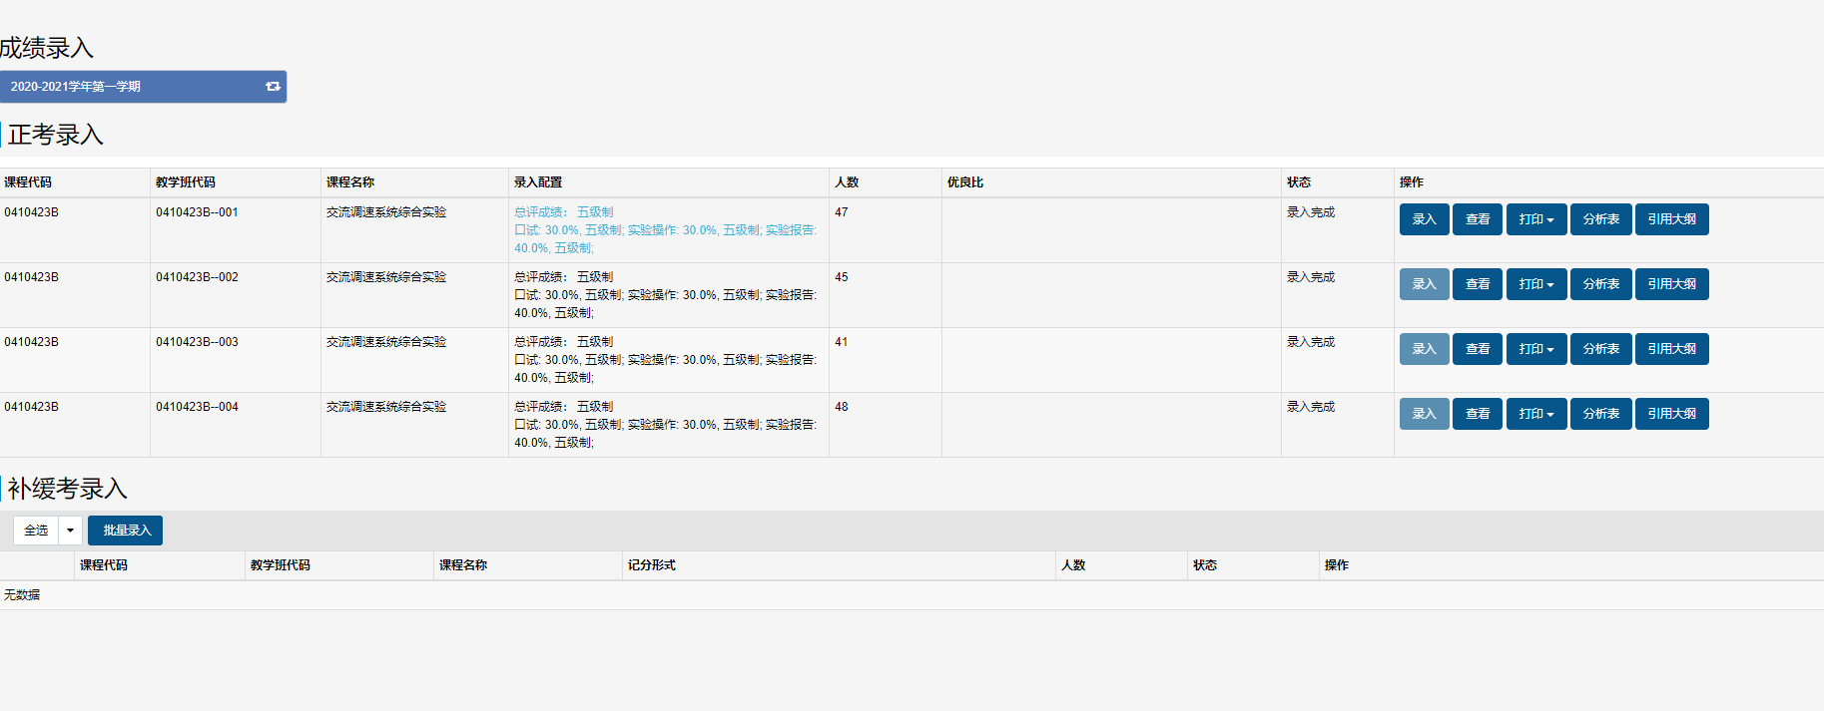
点击录入，先设置计算规则，然后设置分项比例
PS：如点击总评计算规则设置 无法下拉，需联系管理员。将对应课程的是否计算绩点设置为是
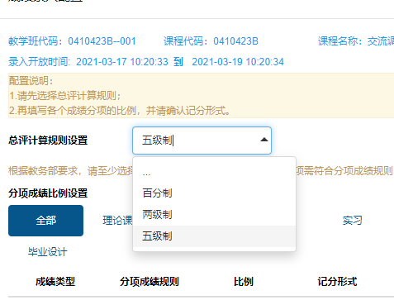
成绩录入可以在系统内一个个的录入，也可以通过下图中下载录入模板，在模板内填写完成后，点击导入。
注意：1.提交时要在下图位置全部勾选，才可以提交所有学生成绩
2.如需要提前录入毕业班学生成绩，可以通过点击 仅录入毕业班 。系统会判断学生是否为毕业班学生，录入后勾选提交
3.如需录入考试情况信息，如下图点击对应分项会出现下图 类似小手样式，点击后即可下拉选择。
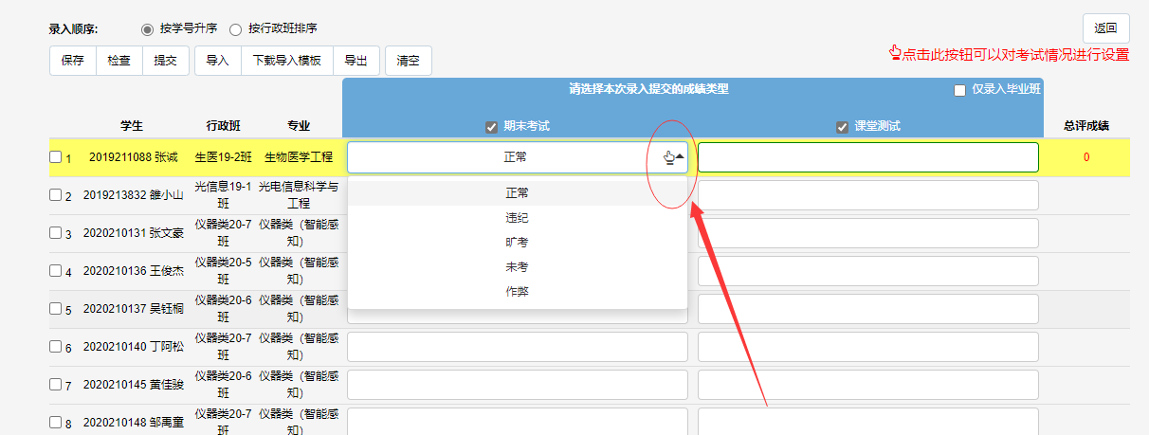
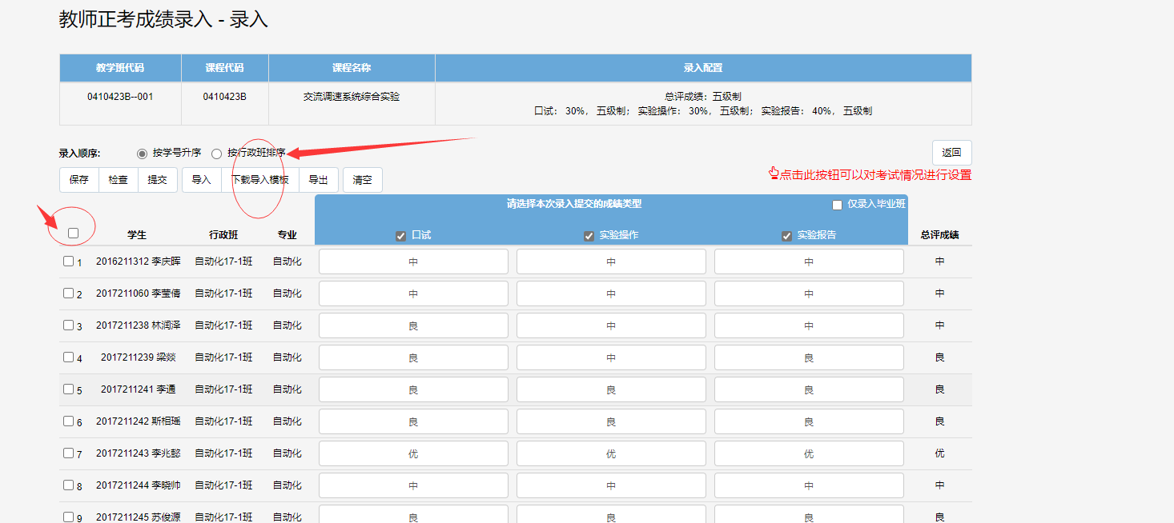

提交后，返回原界面，状态为录入完成即表示录入成功，如有其他提示，需要检查。
同时可以对学生成绩进行打印，生成分析表
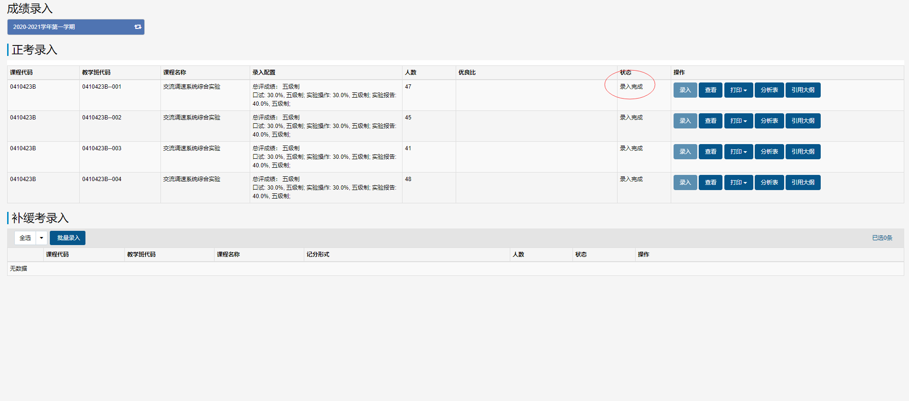

历史成绩查询
功能介绍：教师可以通过此功能查看历史学期，自己授课的教学班成绩信息，打印和生成分析表。

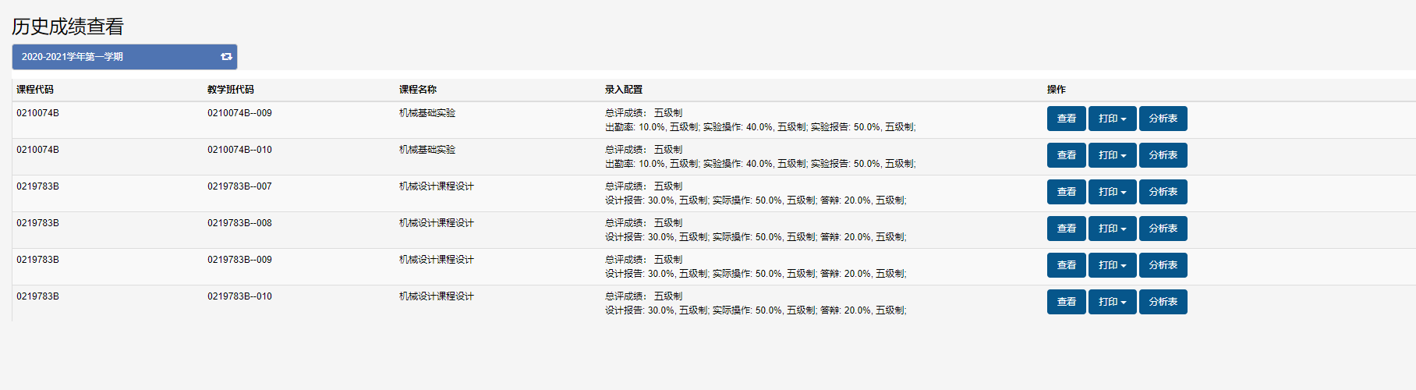

学生排考结果
功能介绍：管理端在排考结束发布后，教学任务的授课老师可以通过此功能查看教学班内学生的排考结果。

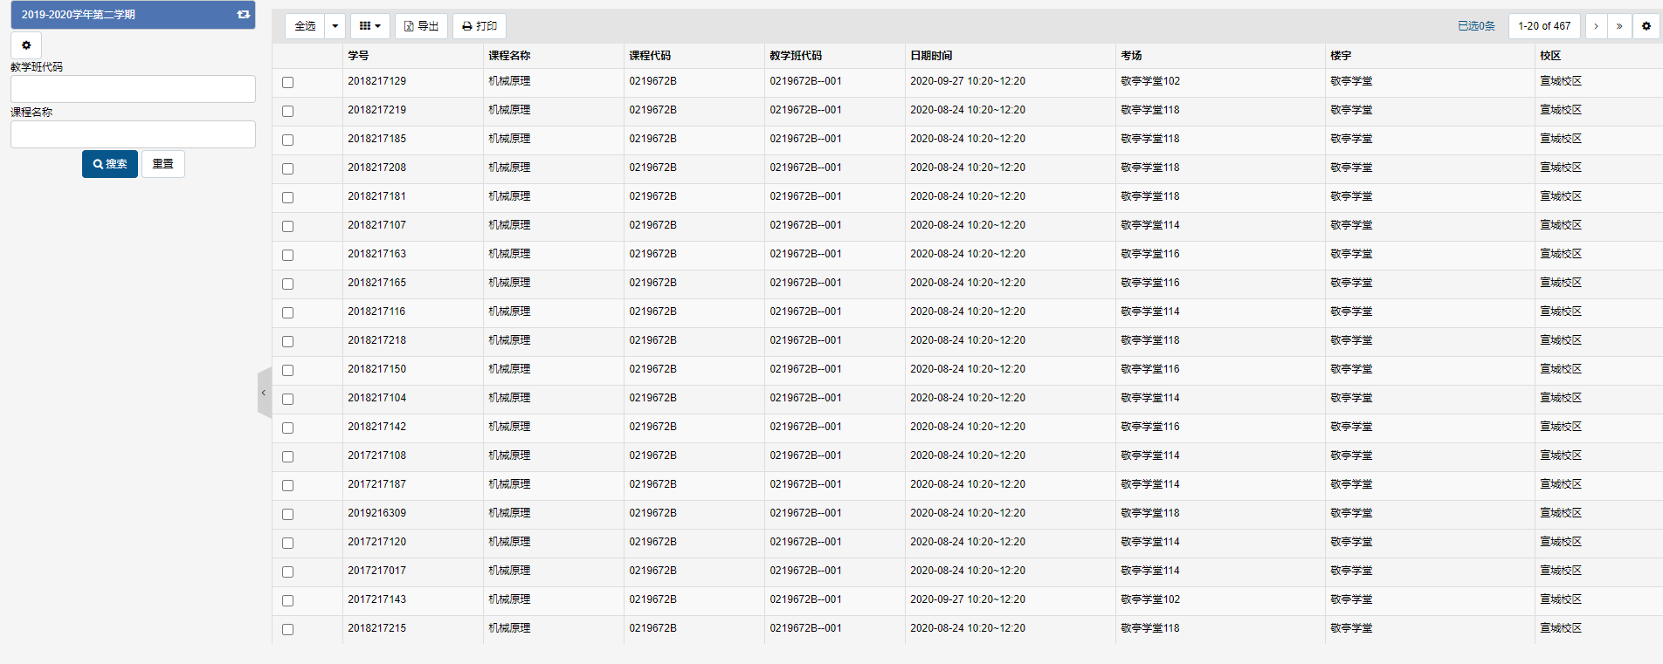

评教统计
功能统计： 学生在对老师进行评教后，管理端进行统计，统计完成进行发布。老师可以通过此功能查看发布后的统计结果。
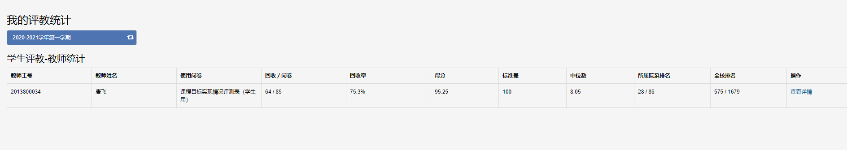
点击查看详情，查看具体评教情况。
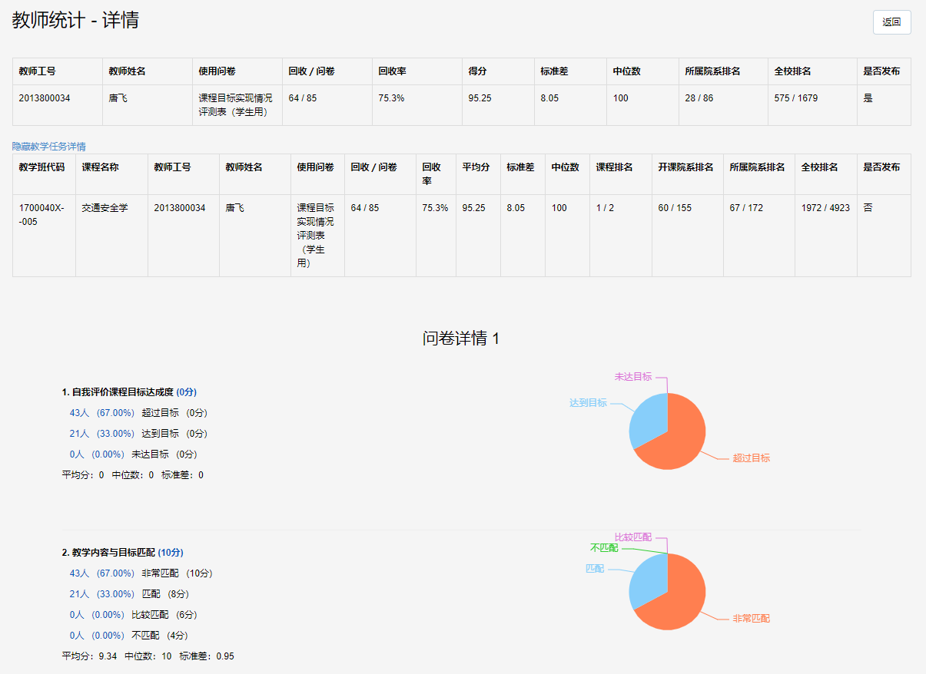

教材征订
功能介绍：用于教师进行课程教材申请。 管理端开放申请时间段，在此时间段，课程负责人老师，通过此功能，进行申请。
PS：注意申请人必须为此课程的课程负责人，且本学期的任务中存在对应的课程。
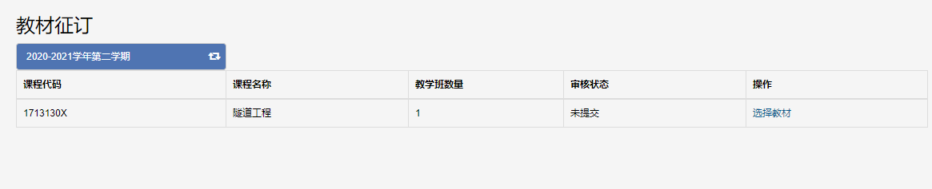

实习管理

